החודש שלי
מבוא
בכל תאריך בשנה קרו בעבר אירועים שונים: אנשים שהשפיעו על ההיסטוריה נולדו או נפתרו ואירועים משמעותיים התרחשו.
פעילות זו עוסקת בבניית קישור לוח החודש בו נולדתם של שנת 2010 , ציון יום ההולדת שלכם וקישור מידע ליום בו נולדתם.
מטרות
תוכן
התלמידים יכירו את הלוח הלועזי והעברי.
התלמידים ידעו מהם החגים שחלים שחודש יום הולדתם.
התלמידים יחקרו אירוע החל ביום ההולדת שלהם.
טכנולוגיות
עבודה בכלי ה- Word.
- טבלה - הוספה, מיזוג תאים, עיצוב, עריכת טקסט, הוספת תמונה לתא.
- הוספת היפר-קישורים לתמונה.
מידעניות
חיפוש מידע
התוצר
לוח חודש יום ההולדת האישי עם קישור למידע אודות אירוע חשוב שחל בו. לדוגמא:
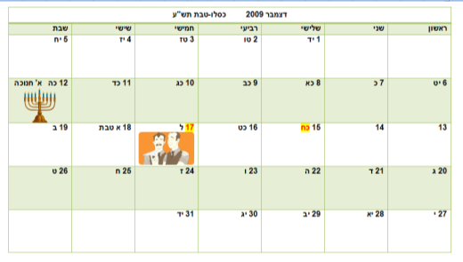

המשימה
חלק א
הכנת טבלת ללוח חודש יום ההולדת בשנת 2010.
- פתחו מסמך word חדש. שמרו קובץ זה במחשב האישי בשם "החודש שלי".
- קבעו את העמוד לרוחב באופן הבא:
בחרו כרטיסיה פריסת עמוד, לחצו על כיוון ובחרו לרוחב.
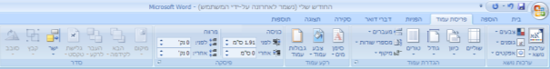
- הוסיפו למסמך טבלה חדשה באופן הבא:
- בחרו בכרטיסיה הוספה ובתוכה טבלה.
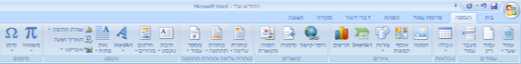
- נפתחת חלונית הוספת טבלה.
- סמנו עם העכבר 7 שורות ו- 7 טורים.
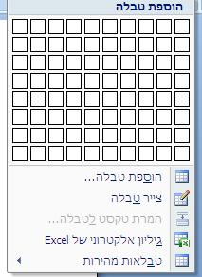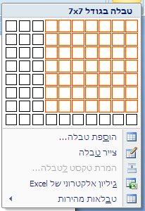
2
3
- סמנו את התאים שבשורה הראשונה בלבד.
- בחרו פריסה ולחצו על מזג תאים.
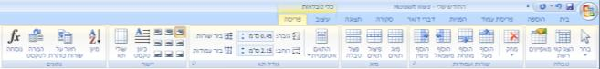
נקבל תא אחד בו נכתוב את החודש והשנה מהלוח הלועזי (לדוגמא: ינואר 2010) וכן את החודש והשנה מהלוח העברי (טבת – שבט תש"ע)
- בשורה השניה כתבו בכל תא את ימות השבוע.
- פתחו לוח שנה של שנת 2010 בחודש בו חל יום ההולדת, וממלאים את הטבלה בתאריכים הלועזיים והעבריים בהתאם לימי השבוע החלים באותו חודש בשנת 2010. המלצה: לעבור עם מקש Tab בין התאים, שורה אחר שורה.
- סמנו (במרקר) או צבעו את התאריך הלועזי (במידה והתאריך העברי חל באותו חודש צבעו גם אותו).
- סמנו את כל השורות, למעט שורת הכותרת בה מופיעים ימי השבוע, ומגדילים את רוחב התאים (באמצעות החץ העליון )עד לגובה של 2.3 ס"מ.
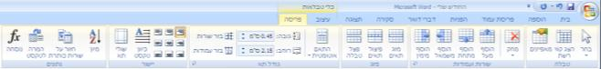
- שמרו את הקובץ.
חלק ב'
חיפוש אירוע שחל ביום ההולדת, הוספת תמונה מתאימה וקישור לדף מידע ברשת.
- חפשו אילו אירועים חלו בתאריך יום הולדתכם ובחרו אירוע אחד בלבד.
- העזרו באתרים הבאים:
היום לפני - סנונית
לוח אירועים שנתי – ויקיפדיה
באתרים הללו קיימים קישורים למידע אודות האירוע/האישיות.
מצאו אתר ובו מידע על האירוע/האישיות שחל בתאריך יום ההולדת שלכם. השאירו את הדף פתוח.
- מצאו תמונה המתאימה לאירוע מתוך האתרים המקושרים או באמצעות חיפוש תמונות ברשת

- העתיקו את התמונה לתוך התא בטבלה בו חל יום הולדתכם באופן הבא:
  - עמדו על התמונה אותה אתם רוצים להעתיק.
  - הקליקו על ימין העכבר.
  - בתפריט שיפתח, בחרו ב- copy .
  - חזרו לקובץ "החודש שלי", עמדו בתא בו מצוין תאריך יום הולדתכם בשורה מתחת לתאריך והדביקו את התמונה באמצעות קליק ימני בעכבר או דרך כרטיסיה בית או Ctrl + V.
- אם קיבלתם שגיאה! אזי התמונה גדולה לגודל התא, הקטינו את התמונה והתאימו אותה לגודל התא: עמדו באחת הפינות, כשיתקבל חץ דו-כיווני תגררו אותו עד לגודל הרצוי של התמונה.
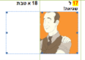
- עמדו על התמונה ותוסיפו לה היפר-קישור לדף המידע אותו מצאתם אודות האירוע.
- בוחרים בלשונית הוספה ובתוכה היפר-קישור.
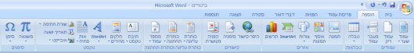
- נפתח חלון אליו מעתיקים את כתובת דף המידע אודות האירוע/אישיות.
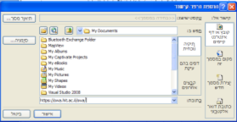
- לוחצים על אישור.
- שומרים את הקובץ.

חלק ג'
ציון חגי ישראל בלוח החודש
הוסיפו תמונה בתאריך עברי בו חל חג כלשהו מאוסף התמונות:
- עמדו בתא המתאים בשורה השניה (אחרי הטקסט)
- בחרו בכרטיסיה הוספה ובתוכה אוסף התמונות
- חפשו תמונה לפי מילת מפתח (שם החג, סמל הקשור בחג וכד').
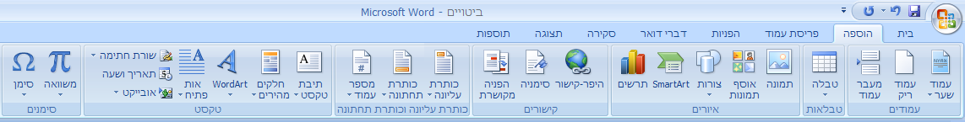
- הוסיפו אותה לתא בטבלה.
- שמרו את קובץ העבודה "החודש שלי".

חלק ד'
עיצוב הטבלה.
עמדו בתוך הטבלה בחרו בכרטיסיה עיצוב ועצבו את הטבלה כראות עינכם.
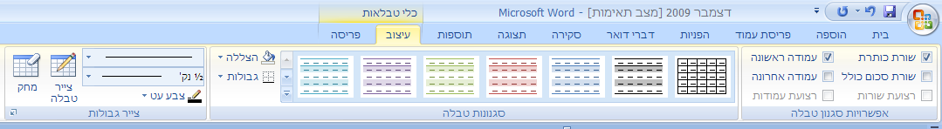
שמרו את קובץ העבודה "החודש שלי".

חלק ה'
פרסמו את התוצר האישי בפורום מפגש חמישי – החודש שלי

בהצלחה !!!
שלומית

